Účel dokumentu

Seznámit uživatele s postupem správné evidence adres přechodného bydliště a adres zákonných zástupců dětí v KIS Medea.

Aplikace

KIS Medea

Použité zkratky

KIS – Klinický informační systém

Návod

V případě, že u pacienta je známo přechodné bydliště, je nutno v KIS Medea poznačit tuto adresu jako kontaktní. Stejně tak je nutno jako kontaktní adresu poznačit u nezletilého pacienta adresu zákonného zástupce:

1. Přechodné bydliště pacienta

V případě, že pacient přebývá na jiné adrese, než je adresa trvalého bydliště je nutno v Centrálním registru pacientů v KIS Medea tuto adresu zaznamenat (seznam adres pacienta se zobrazí pomocí Shift + F5) a tuto **adresu označit jako kontaktní** – upravit adresu lze přes tlačítko Opravit…:

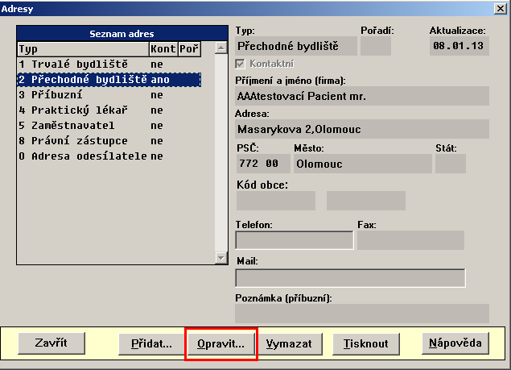

V zobrazeném formuláři lze adresu upravit a nastavit jako kontaktní:

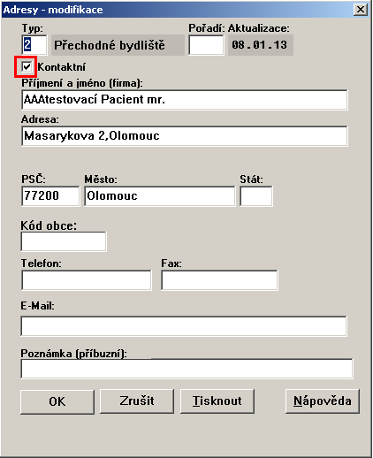

V seznamu adres je pak zřejmé, že adresa je nastavena jako kontaktní:

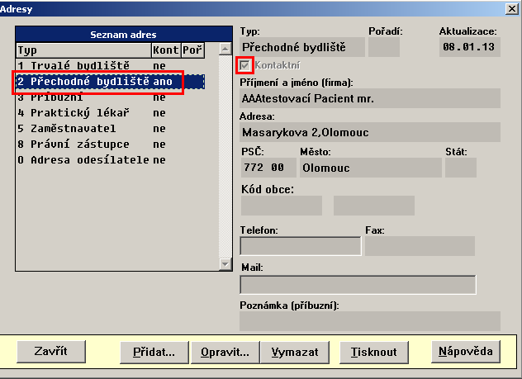

1. Adresa zákonného zástupce

V případě, že je pacientem nezletilé dítě, je nutno do Centrálního registru pacientů v KIS Medea poznamenat adresu zákonného zástupce:

Přidat typ nový adresy tlačítkem Přidat… v seznamu adres pacienta:

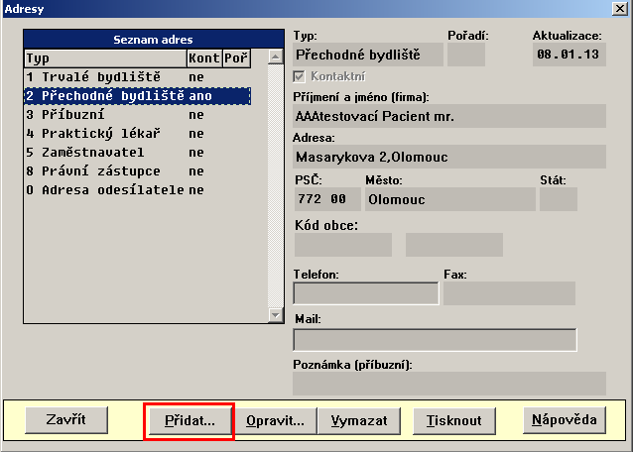

Zobrazí se prázdný formulář pro zadání nové adresy. Do pole Typ zapsat „Z“ nebo vybrat pomocí klávesy F4 ze seznamu typů adres Z – Zákonný zástupce:

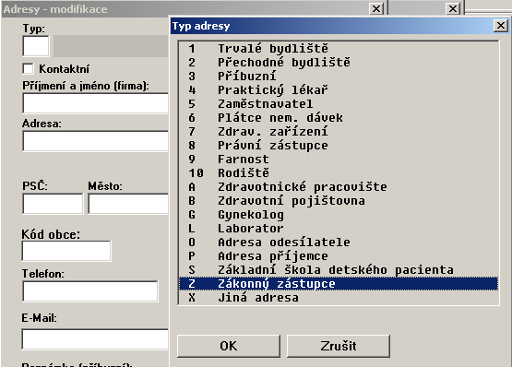

Do adresy je nutno zadat i jméno a příjmení zákonného zástupce a jeho adresu. Takto vyplněnou adresu zákonného zástupce uložit a označit jako kontaktní.